IZVJEŠTAJ O ANALIZI ZADOVOLJSTVA

KORISNIKA/CA

2020. godina

Sarajevo, decembar 2020. godina

  - SADRŽAJ

  - UVOD……………………………………………………………………………………………………………………3
  - CILJ ISTRAŽIVANJA I METODOLOGIJA……………………………………..………………………….4
  - GLAVNI NALAZI ISTRAŽIVANJA…………………………………………………..……………………….5

  - REZULTATI ANKETE ZA ISPITIVANJE ZADOVOLJSTVA KORISNIKA GENDER CENTRA FEDERACIJE BOSNE I HERCEGOVINE 2020. godine
  - PROFIL ISPITANIKA/ICA…………………………………………………………………………...8
  - KOMUNIKACIJA I SARADNJA…………………………………………………………….…....12

  - GENERALNE PREPORUKE…………………………………………………………………………….......26

„Gender Centar je od svog osnutka orijentiran ka svojim korisnicima i korisnicima jer u okviru Vlade FBIH obavlja poslove na unapređenju ljudskih prava i sloboda žena i muškaraca, dječaka i djevojčica. Rezultati analize istraživanja zadovoljstva korisnika/ca omogućit će nam da svoje djelovanje još više usmjerimo ka našim ciljnim grupama i da još bolje odgovorimo njihovim stvarnim potrebama."
Ana Vuković, direktorica Gender Centra FBiH

UVOD

Gender Centar Federacije Bosne i Hercegovine prepoznat je kao institucija posvećena uspostavljanju potrebnih uvjeta za održivo i transparentno uvođenje koncepta upravljanja kvalitetom u okviru projekta „Program jačanja javnih institucija,“ koji kao dio podrške reformi javne uprave u Bosni i Hercegovini u ime vlada Njemačke i Velike Britanije implementira njemački Deutsche Gesellschaft für Internationale Zusammenarbeit (GIZ).

Potpisivanjem Memoranduma o saradnji sa Uredom koordinatora za reformu javne uprave u julu 2020. godine, Gender Centar Federacije Bosne i Hercegovine postao je jedna od prvih institucija javne uprave u Bosni i Hercegovini koja je prepoznala važnost istraživanja zadovoljstva korisnika/ca za transparentan sistem upravljanja kvalitetom.

Radna grupa Gender Centra FBiH studiozno je pristupila izradi prvog upitnika o zadovoljstvu korisnika/ica te analizi prikupljenih podataka, dijeleći uvjerenje da informacije o percepciji, očekivanju i zadovoljstvu radom Gender Centra Federacije BiH mogu doprinjeti unapređenju rada ove institicije.

Savjetodavnu podršku u procesu realiziranja prvog istraživanja zadovoljstva korisnika/ica u okviru „Programa jačanja javnih institucija“ pružili su Ured koordinatora za reformu javne uprave (PARCO) i Fondacija INFOHOUSE.

CILJ ISTRAŽIVANJA I METODOLOGIJA

Ankete o zadovoljstvu korisnika i korisnica provode se kako bi se osigurale informacije u kojoj mjeri kvalitet rada javne uprave zadovoljava potrebe korisnika i korisnica.

Osnovni ciljevi ovog istraživanja bili su:

- Razvijanje svijesti o potrebi provedbe anketiranja zadovoljstva korisnika/ca u namjeri bolje orijentiranosti prema potrebama i očekivanjima korisnika/ca
- Razvijanje i promoviranje dijaloga s korisnicima/cama
- Neposredan kontakt sa širokim krugom korisnika/ca
- Prepoznavanje različitih grupa korisnika/ca i njihovih navika;
- Dobijanje informacija o potrebama korisnika/ca za podacima o instituciji;
- Dobijanje informacija o problemima korisnika/ca u pristupu podacima institucije

Odlukom direktorice Gender Centra Federacije BiH osnovana je Radna grupa čiji zadaci su bili formuliranje cilja istraživanja, identificiranje korisničke grupe i veličine uzorka za anketu, priprema i distribuiranje Upitnika za istraživanje zadovoljstva korisnika/ica te analiza prikupljenih odgovora.

Uprkos otežanim uslovima rada uzrokovanim pandemijom COViD 19, kao i činjenicom da se u ovom periodu provodio veliki broj različitih istraživanja, Radna grupa je uspješno sprovela proces kreiranja i testiranja upitnika, anketiranja i obrade podataka u periodu oktobar i novembar 2020. godine. Samo anketiranje izvršeno je kroz online anketu, uz korištenje besplatnog alata pod nazivom Google Forms, uz omogućenu anonimnost ispitanicima/icama.

Anketni upitnik, koji je kreiran slijedeći smjernice iz priručnika „Mjerenje zadovoljstva korisnika i korisnica iz javne uprave u Bosni i Hercegovini – metodološke smjernice“, obuhvatio je ukupno 17 pitanja. Upitnik je sadržavao između ostalih i:

- Profilna pitanja (koja se odnose na demografske, geografske, socioekonomske i druge
karakteristike ispitanika i ispitanica/korisnika i korisnica)
- Osnovna ili sadržinska pitanja (koja su formulirana neposredno na osnovu ciljeva istraživanja)
- Kontrolna pitanja (pomoću kojih se verificiraju odgovori ispitanika i ispitanica, te kontroliraju tačnost i konzistentnost upitnika u cjelini).

Pitanja su podijeljena u dvije grupe: otvorenog i zatvorenog tipa. Za pitanja zatvorenog tipa korištene su skale poput dihotomne, sa višestrukim izborom i Likertove skale. Upitnik je prosijeđen na skoro 450 e mail adresa ciljnjih grupa.
Pristiglo je ukupno 133 odgovora na anketu, s tim što broj odgovora varira u određenim pitanjima. U istraživanju su zastupljene sve glavne grupe korisnika i korisnica Gender Centra Federacije BiH.

GLAVNI NALAZI ISTRAŽIVANJA

- Najviše ispitanika/ica je ženskog spola, čak 103 (78,3%).
- Što se tiče stručne spreme, prednjačili su ispitanici/ice visoke stručne spreme (64,1%), potom sa magisterijem (26,7%).
- Više od polovine ispitanika/ica je u rasponu od 30-49 godina starosti (60,6%) a najmanje je u rasponu od 15-29 godina starosti (11,4%).
- Odaziv ciljne grupe Centri za socijalni rad je bio najviši – čak trećina ispitanika/ica (31,3%).
- Većina ispitanika/ica radi u institucijama i organizacijama čije je djelovanje primarno na nivou entiteta Federacija BiH (72,4%).
- Više od polovine ispitanika/ica djeluje na nivou tri kantona/županije: Srednjebosanskog kantona, Kantona Sarajevo i Zapadnohercegovačkog kantona.
- „Provedbe strateških aktivnosti u oblasti prevencije i zaštite od nasilja u porodici“ i „Provođenja projekata“ su najčešće teme saradnje ispitanika/ica sa Gender Centrom FBiH (po 47,7%).
- Što se tiče frekvencije saradnje ona je najčešće „povremena“ (65,9%).
- Od ponuđenih 8 tematskih oblasti saradnje najviše - 34,59% ispitanika/ica - komunicira sa Gender Centrom FBiH za potrebe medijskog izvještavanja a potom u svrhu pripreme zakonskih i podzakonskih akata (32,33%).
- Gender Centar FBiH svojim kompetencijama, podrškom i uslugama zadovoljava potrebe i očekivanja ispitanika/ica skoro dvije trećine ispitanika/ica: većinom da 42,3% a 33,8% u cjelini zadovoljava.
- Skoro tri četvrtine ispitanika/ica je izrazilo zadovoljstvo kvalitetom dobijenih informacija.
- Najčešće korišten komunikacijski kanal je direktni kontakt, na sastanku (56,3%), a najmanje e mail.
- Više od polovine ispitanika/ica ocjenilo je kvalitet komunikacije zaposlenika/ca Gender Centra FBiH najvišim ocjenama prema četiri indikatora: tačnost, pravovremenost, relevantnost i proaktivnost komunikacije.
- Najvišu ocjenu 5 za stepen zadovoljstva odnosa sa zaposlenima/icama Gender Centra FBiH dalo je više od polovine ispitanika/ica po svim indikatorima: stručnost, efikasnost, ljubaznost, profesionalnost i informiranost.
- Kao inicijatora saradnje čak 71,7% ispitanika/ica je prepoznalo Gender Centar FBiH.
- Web stranicu Gender Centra FBiH većina ispitanika/ica rijetko posjećuje (59,5%) a vrlo često 33,6%. Informacije na web stranici Gender Centra FBiH vrlo lako pronađe većina ispitanika (70,2%)
- Kao najznačajnije u saradnji sa Gender Centrom FBiH ispitanici/ice su dali 80 komentara od kojih izdvajamo kao ilustrativne:

  - Točnost i odgovornost
  - Pravovremenost i uključenost u relevantne teme ravnopravnosti spolova
  - Oni su baza podataka koji se tiče širokog polja rodne ravnopravnosti
  - Svaka suradnja s GCFBiH je bila uspješna, odnosno ostvareni su dobri rezultati što i jest bit svake suradnje
  - Učenje o novim stvarima i upoznavanje novih ljudi, koji svojom stručnošću i iskustvom u svom području rada pomažu i meni u mom poslu
  - Prevencija i borba protiv obiteljskog nasilja

- Što se tiče preporuka za unapređenje rada. većina komenatara je bila napisana u pohvalnom obliku. Od preporuka izdvajamo slijedeće kao ilustrativne:

  - Pohvale za dosadašnji rad. Preporuka za naredni period: potrebno je aktivnosti GC FBiH "spustiti" i na nivoe svake lokalne zajednice u FBiH i to preko nadležnih Centara za socijalni rad čime će se i sami Centri animirati da budu dodatno aktivni i uključeni kako bi na taj način, između ostalog, dodatno unaprijedili svoje kompetencije
  - Razmotriti otvaranje naloga na društvenim mrezama radi lakšeg praćenja, Razmotriti procjene pristupačnosti web stranice u skladu sa Direktiva (EU) 2016/2102 Europskog parlamenta i Vijeća od 26. oktobra 2016. o pristupačnosti internetskih stranica i mobilnih aplikacija tijela javnog sektora i/ili Web Content Accessibility Guidelines
  - Bilo bi dobro da se uspostavi bolja saradnja sa Gender Centrom RS, ili da određene aktivnosti provodite i na teritoriji RS
  - Možda bi Gender Centar mogao povremeno da kontaktira novinare i predloži im određenu temu koja je trenutno aktuelna, ili za koju smatra da bi se trebalo izvještavati o njoj ali nije dovoljno zastupljena u javnom prostoru

REZULTATI ANKETE ZA ISPITIVANJE ZADOVOLJSTVA KORISNIKA/ICA GENDER CENTRA FEDERACIJA BIH

  - PROFIL ISPITANIKA/ICA

1. Spol ispitanika/ica

Najviše ispitanika/ica je bilo ženskog spola, čak 103 (78,3%). Kao osoba muškog spola izjasnilo se 25 osoba (19,1%) a 3 osobe (2,3 %) smatralo je da odgovor nije važan za istraživanje.

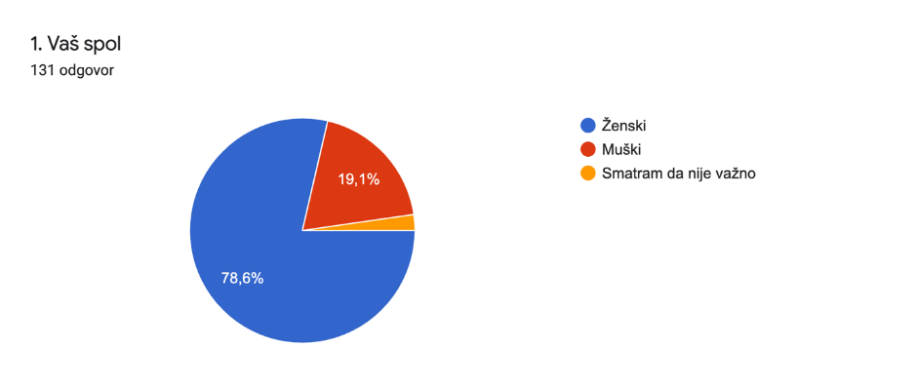
Grafikon 1.

2. Stručna sprema ispitanika/ica

Što se tiče stručne spreme, prednjačili su ispitanici/ice visoke stručne spreme – 84 osobe (64,1%), potom sa magisterijem 35 (26,7%), te višom školom 7 (5,3%) i doktoratom 5 osoba (3,8%).

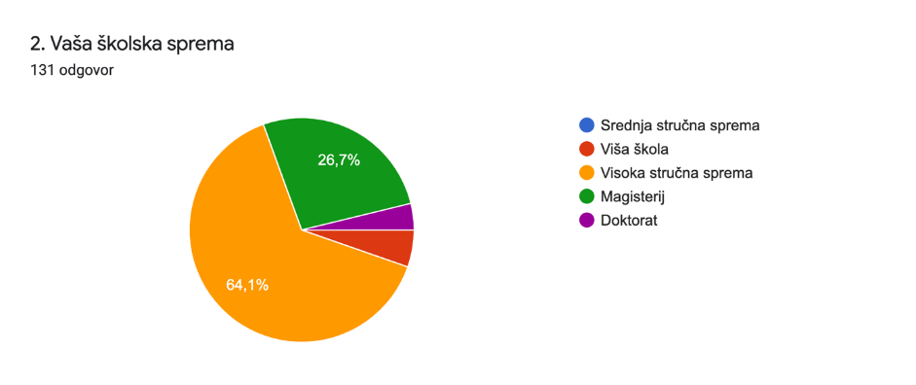

Grafikon 2.

3. Starosni profil ispitanika/ica

Više od polovine ispitanika/ica je u rasponu od 30-49 godina starosti (60,6%) a najmanje je u rasponu od 15-29 godina starosti (11,4%).

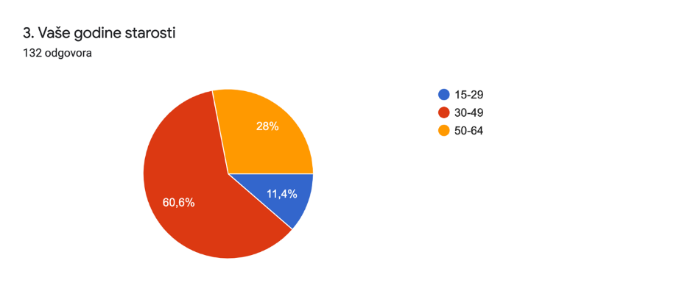
Grafikon 3.

4. Ciljne grupe istraživanja

Odaziv ciljne grupe Centri za socijalni rad je bio najviši – 41 odgovor (31,3%), potom slijede domaće nevladine organizacije sa 15 ispitanika/ica (11,5%) te konsultanti/ice sa 12 (9,2%)

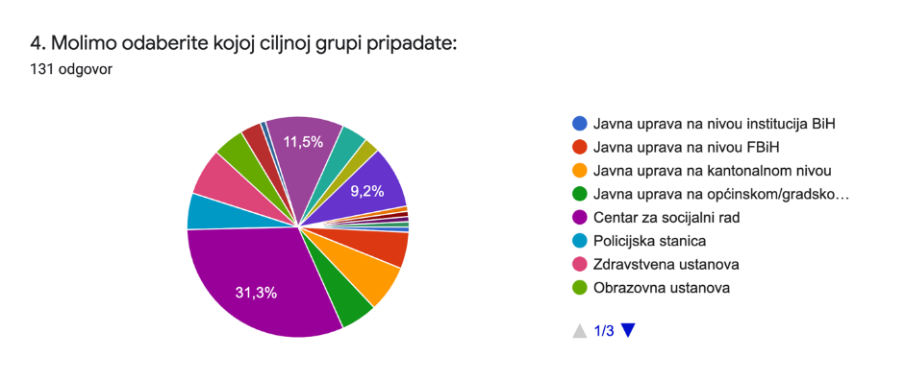
Grafikon 4.

Slijedi pregled broja ispitanika/ica po ciljnoj grupi, od najvišeg ka najnižem broju:

Centar za socijalni rad | 41
Domaća nevladina organizacija | 15
Konsultanti/konsultantice | 12
Javna uprava na kantonalnom nivou | 9
Zdravstvena ustanova | 9
Javna uprava na nivou FBiH | 7
Javna uprava na općinskom/gradskom nivou | 7
Policijska stanica | 7
Obrazovna ustanova | 6
Međunarodna nevladina organizacija | 5
Pravosuđe | 4
Mediji | 3
Akademska zajednica | 1
Lokalna razvojna agencija | 1
Međunarodna vladina agencija | 1
Javna uprava na nivou RS | 1
Nevladin sektor | 1
Javna uprava na nivou institucija BiH | 1

4.1. Nivo djelovanja ispitanika/ica

Većina ispitanika/ica radi u institucijama i organizacijama čije je djelovanje primarno na nivou entiteta Federacija BiH – 92 (72,4%) te potom na državnom nivou 30 (23,6%). Entitetski nivo Republika Srpska je bio zastupljen sa 5 ispitanika/ice (3,9%), dok iz Brčko distrikta nije bilo odgovora.

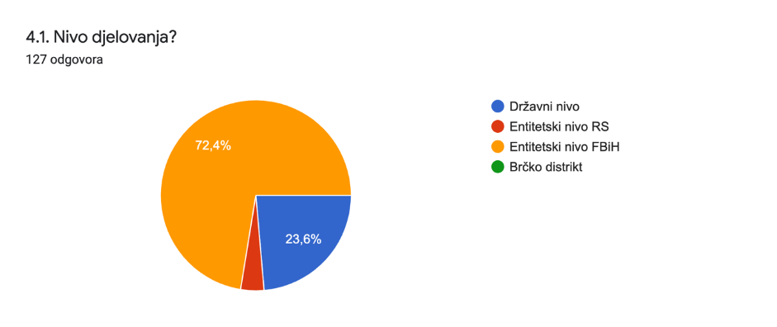
Grafikon 5.

4.1.1. Pregled djelovanja ispitanika/ica po kantonima/županijama

Detaljnija analiza pokazuje da više od polovine ispitanika/ica djeluje na nivou tri kantona/županije: Srednjobosanskog kantona 29 (24,8%), Kantona Sarajevo 23 (19,7%) i Zapadnohercegovačkog kantona 19 (16,2%).

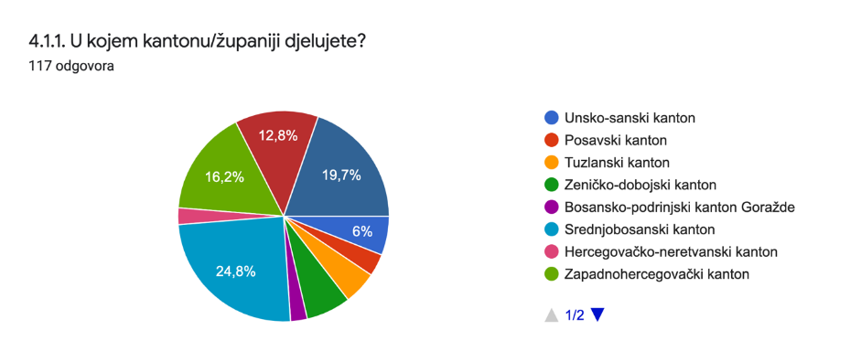

Grafikon 6.

Slijedi pregled broja ispitanika po kantonima, od najvišeg broja ka najnižem:

Srednjobosanski kanton | 29
Kanton Sarajevo | 23
Zapadnohercegovački kanton | 19
Kanton 10 | 15
Zeničko-dobojski kanton | 8
Unsko-sanski kanton | 7
Tuzlanski kanton | 6
Posavski kanton | 4
Bosansko-podrinjski kanton Goražde | 3
Hercegovačko-neretvanski kanton | 3

  - KOMUNIKACIJA I SARADNJA

5. Oblasti saradnje sa Gender Centrom FBiH

Na pitanje „Navedite povodom kojih od slijedećih poslova ostvarujete saradnju sa Gender Centrom FBiH“ odgovorilo je 130 ispitanika/ica. Pitanje je omogućavalo ispitanicima da daju više odgovora.

Najčešće ispitanici/ice sarađuju sa Gender Centrom FBiH, i to u istom omjeru od po 62 osobe (47,7%), povodom „Provedbe strateških aktivnosti u oblasti prevencije i zaštite od nasilja u porodici“ i „Provođenja projekata.“

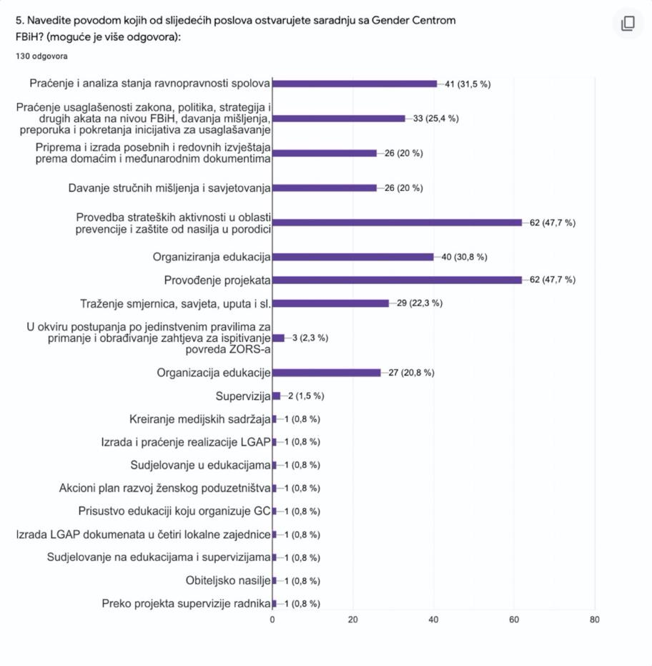
Grafikon 7.

6. Učestalost saradnje

Što se tiče frekvencije saradnje sa Gender Centrom FBiH, 87 (65,9%) opisalo je saradnju kao povremenu. Na mjesečnom nivou sarađuju 23 osobe (17,4%), sedmično 4 (3%) a svakodnevno 6 (4,5%) ispitanika/ica. Svega 12 rijetko ili nikako do sad nije sarađivalo sa Gender Centrom FBiH.

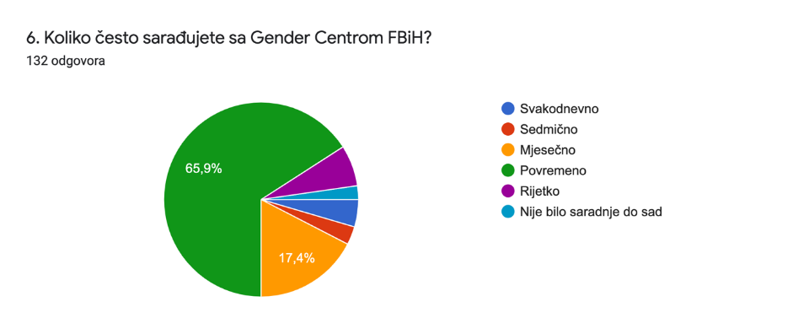
Grafikon 8.

7. Svrha saradnje sa Gender Centrom FBiH

Od ponuđenih osam tematskih oblasti saradnje najčešće ispitanici/ce sarađuju i komuniciraju povodom „potreba medijskog izvještavanja“- 34,59% ispitanika/ica.

Slijedi pregled odgovora najčešćih razloga komunikacije ispitanika/ica po tematskim cjelinama:

Za potrebe medijskog izvještavanja | 34,59%
Za pripreme zakonskih i podzakonskih akata | 32,33%
Za potrebe implementacije strateških dokumenata | 31,58%
Za provođenje konkretnih projektnih aktivnosti | 29,32%
Za potrebe obrazovanja i/ili stručnog usavršavanja | 29,32%
Za pripreme ili implementacije projekata, studija i analiza | 27%
Za pripremu strategija, politika i/ili izvještaja prema međunarodnim konvencijama | 26,32%
Za bolje razumjevanje gender, ekonomskih i socijalnih kretanja | 23,31%

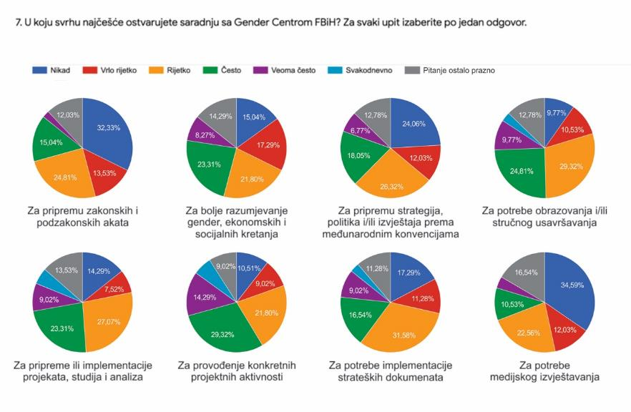
Grafikon 9.

8. Stavovi ispitanika/ica o stepenu zadovoljstva kompetencijama, podrškom i uslugama
Gender Centra FBiH

Gender Centar FBiH svojim kompetencijama, podrškom i uslugama većinom da zadovoljava njihove potrebe i očekivanja, smatra 55 ispitanika/ica (42,3%) dok za 44 osobe (33,8%) u cjelini zadovoljava.

Djelimično da, djelimično ne odgovorilo je 29 (22,3%) ispitanika/ica a svega 2 osobe (1,5%) je dalo negativnu ocjenu – većinom ne.
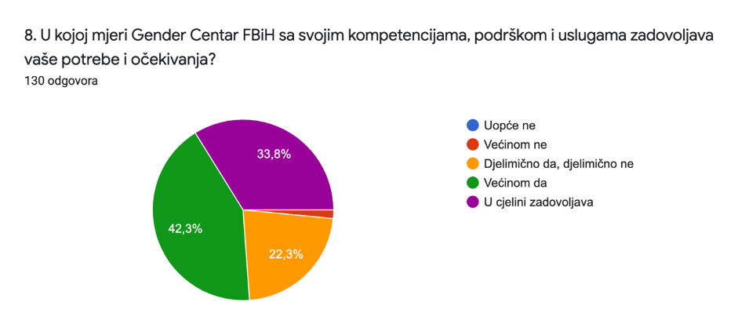
Grafikon 10.

8.1. Na otvoreno i vezano potpitanje 8.1. „Ukoliko je vaš odgovor na prethodno pitanje "Uopće ne" ili „Većinom ne“ molimo upišite preporuke za unapređenje kvaliteta dostavljenih informacija“ pristigla su dva odgovora:

- Nismo do sad uopće ostvarili kontakt, ovo nam je prvi kontakt. U budućnosti bi voljeli imati kvalitetnu suradnju
- Nemamo nikakvih kontakta

9. Kvalitet informacija Gender Centra FBiH

Skoro tri četvrtine ispitanika/ica je izrazilo zadovoljstvo kvalitetom dobijenih informacija, pokazuje analiza pristiglih odgovora na naredno pitanje o ocjeni kvaliteta dobijenih informacija. Veoma zadovoljno je 41 osoba (31,5%), Vrlo zadovoljno 38 (29,5%) a Zadovoljno/a 33 (25,4%)

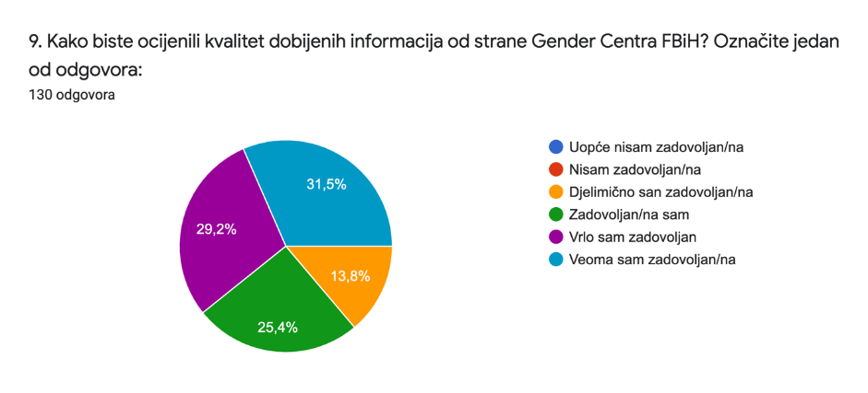
Grafikon 11.

9.1. Kako na prethodno pitanje nije bila niti jedna negativna ocjena, očekivano je da na vezano potpitanje 9.1. „Ukoliko je vaš odgovor na prethodno pitanje "Uopće nisam zadovoljan/na" ili „Nisam zadovoljan/na“ molimo upišite preporuke za unapređenje kvaliteta dostavljenih informacija“ nije stigao niti jedan odgovor.

10. Najčešći načini komunikacije ispitanika/ica sa Gender Centrom FBiH

Od ponuđenih šest kanala komunikacije sa Gender Centrom FBiH, 56,3% identificiralo je direktni kontakt, na sastanku kao najčešći način komuniciranja.
Telefonski kontakt koristi 54,7% ispitanika/ica; dok je kanal putem pošte tj. putem protokola na trećem mjestu najčešće korištenih sa 49,2% odgovara.

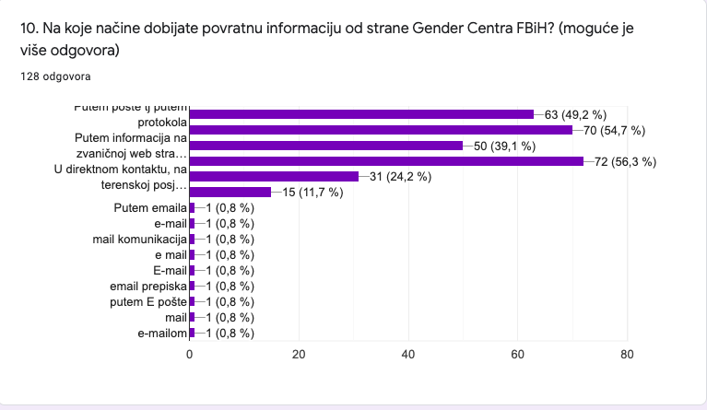

Grafikon 12.

11. Stavovi o kvaliteti komunikacije

Kvalitet komunikacije zaposlenika/ca Gender Centra FBiH ocjenjen je najvišim ocjenama u sva četiri indikatora: najvišu ocjenu „veoma dobro“ više od 60% ispitanika dalo je za tačnost, 57,1% za pravovremenost, 60% za relevantnost, a 51.8% za proaktivnost komunikacije.
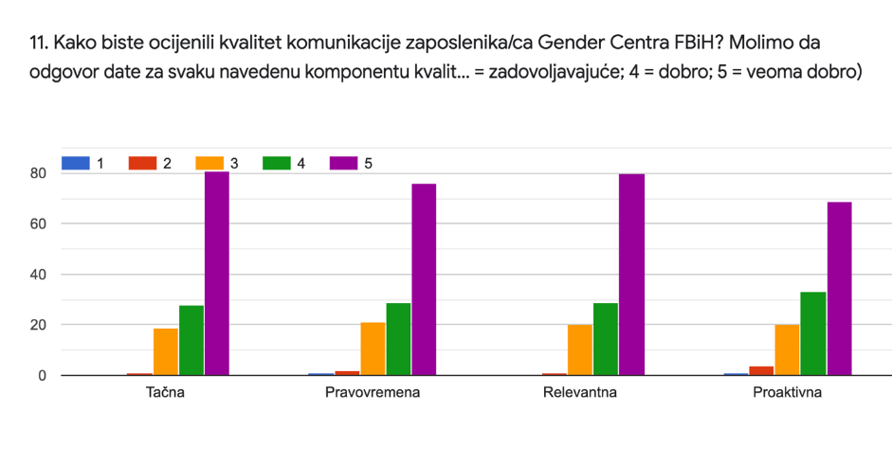
Grafikon
13.

11.1. Na vezano potpitanje sa ponuđenom mogućnošću otvorenog odgovora pristigle su tri preporuke za unapređenje kvalitete komunikacije:

- U modernom svijetu se traži brzina, organizacijski problemi nikako ne smiju da utiču ni na brzinu, a još manje kvalitet odgovora
- Moja ocjena na prethodno pitanje je za neke ocjena 4, a za neka ocjena 5 samo što vam skala nije brojčano označena kao u pojašnjenju za odgovor. Svaka pohvala za rad i angažman Gender Centra FBiH
- Nema komunikacije

12. Stavovi ispitanika/ica o stepenu zadovoljstva odnosom sa Gender Centrom FBiH

Naredno pitanje o stepenu zadovoljstva odnosa sa zaposlenima/icama Gender Centra FBiH po određenim aspektima, ispitanici su mogli ocjeniti po skali od 1 (loše) do 5 (veoma dobro).

Svih pet indikatora najčešće je ocjenjeno najvišom ocjenom 5 „veoma dobro“:

Stručnost | 74,4%
Profesionalnost | 70,6%
Ljubaznost | 67,7%
Informiranost | 62,4%
Efikasnost | 58,6%

Samo jedan ispitanik/ica je dalo ocjenu 1 (veoma loše) po indikatoru efikasnost, a svega 6 od 133 ispitanika/ica je dalo ocjenu 2 (loše) za indikatore: efikasnost (1) profesionalnost (1), ljubaznost i informiranost (po 2 osobe). Osamnaest osoba je ostavilo opciju za odgovor praznom.
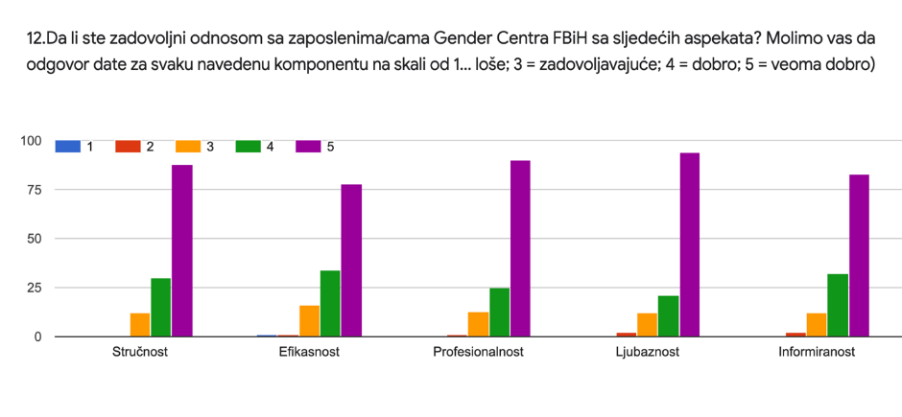
Grafikon 14.

12.1. Na vezano potpitanje (12.1.) za unapređenje odnosa date su slijedeće dvije preporuke:

- Unutarnja organizacija treba da se poboljša
- Nedostaju ocjene 4 i 5 kojim bih izvršila ocjenjivanje na prethodno pitanje

13. Inicijativa za saradnju

Od 127 ispitanika/ica koji su odgovorili na naredno pitanje „ko je inicirao međusobnu saradnju“ čak 91 (71,7%) je prepoznalo Gender Centar FBiH kao inicijatora.
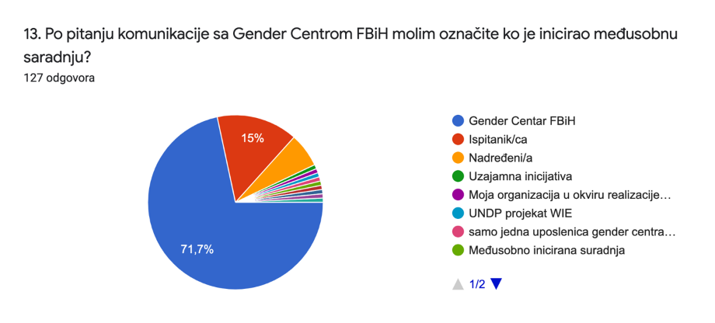
Grafikon 13.

14. Posjećenost web stranice Gender Centra FBiH

Web stranicu Gender Centra FBiH rijetko posjećuje većina ispitanika/ica - 78 (59,5%), vrlo često 44 (33,6%), svakodnevno svega 2 osobe (1,5%) a do sada nije nikada 7 (5,3%).
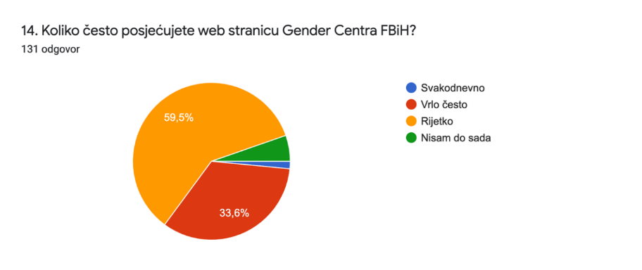

Grafikon 14.

15. Dostupnost informacija na web stranici

Informacije na web stranici Gender Centra FBiH da, vrlo lako pronađe većina ispitanika (87 ili 70,2%), a da, ne baš lako 26 (21%).
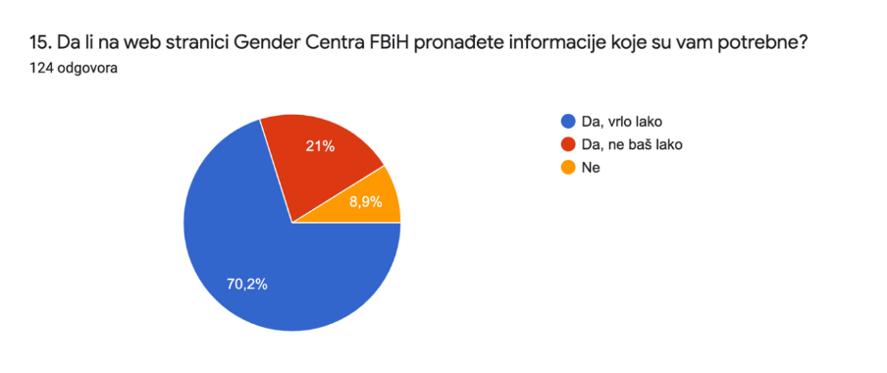

Grafikon 15.

16. Stavovi i komentari o najznačajnijim aspektima saradnje sa Gender Centrom FBiH

Na pretposljednje otvoreno pitanje „Šta izdvajaju kao najznačajnije u saradnji sa Gender Centrom FBiH“ pristigla su 84 potpuna komentara:

- Edukacije
- Točnost i odgovornost
- Pravovremenost i uključenost u relevantne teme ravnopravnosti spolova
- Oni su baza podataka koji se tiče širokog polja rodne ravnopravnosti
- Izrada GAP-a SBK
- Sve već gore navedeno, efikasnost, stručnost, ljubaznost
- Profesionalnost i konkretnost u odgovorima
- Profesionalnost i proaktivnost
- Spremnost na suradnju. Profesionalnost i sposobnost
- Edukacije
- Dobro odabrane teme
- Marljivost, poduzetnost i profesionalnost
- Uvijek sam dobila vrlo konkretne (ali ne formalne i bezlične!) odgovore na moja pitanja. Postavljeni rok je uvijek bio ispoštovan, a atmosfera komuiciranja izuzetno prijatna i prijateljska
- Provođenje projekta
- Mogućnost pohađanja supervizijskih susreta
- Kontakt
- Edukacija
- Informacije, edukacije, podrška
- Transparentnost, informiranost i zalaganje za unapređenje
- Dosljedna primjena zakona u različitim predmetima, efikasnost, senzibilitet, dobra komunikacija
- Spremnost na dijeljenje informacija i ažurnost u odgovoru na upite
- Razumijevanje i stručnost uposlenih
- Edukacija i razmjena mišljenja
- Organiziranje edukacija
- Strategija za prevenciju i borbu protiv nasilja u porodici porodici (2013-2017)
- Unapređenje rada Koordinacionog tima za praćenje Protokola o postupanju u slučajevima nasilja u porodici.
- Bolje kompetencije i suradnja sa svim institucijama koje sudjeluju u borbi protiv nasilja u obitelji te bolji efekt u provedbi zakonskih odredbi
- Provedba strateških aktivnosti u oblasti prevencije i zaštite od nasilja u porodici
- Isti na adekvatan način znaju prenijeti odnosno približiti - pojasniti određenu nedoumicu u vezi provođenja određenih Zakonskih okvira
- Mogućnost konzultiranja i savjetovanja u provedbi svih aktivnosti vezane za nasilje u obitelji
- Sudjelovanje na konferenciji „Multidisciplinarni pristup prevenciji i borbi protiv nasilja u porodici“ u Sarajevu, 12.mj, 2019. godine
- Stručnost, profesionalnost
- Zakon o zaštiti od nasilja u porodici i Pravilnik o provođenju zaštitnih mjera koje su u nadležnosti policije
- Edukacije po pitanju nasilja u obitelji
- Dobijem informacije koje su mi potrebne za rad
- Sudjelovanje na konferenciji „Multidisciplinarni pristup prevenciji i borbi protiv nasilja u porodici“ u 12.mj. 2019. godine
- Zajednički rad u cilju postizanja ravnopravnosti polova u BiH
- Implementacija Projekta Gender Centra FBiH Unapređenje pristupa multisektorskim uslugama za žrtve rodno zasnovanog nasilja na županijskom i općinskom nivou za područje Hercegbosanske županije
- Proaktivnost da budu uključeni u donošenje zakonskih rješenja
- Kvalitetne edukacije i radionice
- Pomoć pri uspostavljanju Multidisciplinarnih timova
- Proaktivna komunikacija usmjerena na ostvarivanje društveno odgovornih ciljeva
- Pomoć pri izradi dokumenata i edukaciju
- Profesionalizam i zainteresovanost uposlenika kao i razvojna politika
- Svaka suradnja s GCFBiH je bila uspješna, odnosno ostvareni su dobri rezultati što i jest bit svake suradnje
- Tačnost, efikasnost i poštovanje svih dogovorenih obaveza i rokova
- Efikasnost i profesionalizam u ocjeni LGAP
- Otvorenost za unapređenje pristupa
- Proaktivnost, posvećenost, profesionalnost
- Profesionalnost, pravovremene informacije
- Proaktivnost i posvećenost ostvarivanju ciljeva relevantnih za postizanje većeg stepena rodne ravnopravnosti i prevencije svih oblika nasilja
- Ljubaznost i dostupnost uposlenika Gender Centra
- Korektnost, profesionalizam, odgovornost
- Profesionalnost i stručnost koju su njihovi zaposleni spremni uvijek ponuditi
- Ozbiljnost u pristupu i stručnost osoblja
- Edukacije profesionalaca zdravstvenog, prosvjetnog i socijalnog sektora, policije i sudstva, zajedničke edukacije profesionalaca iz navedenih institucija, podršku realizacije akcionih planova u lokalnim zajednicama, podršku žrtvama i počiniteljima nasilja
- Analiza stanja rodne ravnopravnosti u poljoprivredi
- Brza i efikasna komunikacija, lakoća u dogovaranju, podrška kroz projekte
- Supervizijske susrete
- Posredno surađujem preko centra za socijalni rad
- Otvorenost za saradnju i dostupnost
- Trening za medijske profesionalce na kojim je trenerica F. Bećirović probudila moj interes za Gender teme. Između ostalog zbog toga su nastale različite teme i emisije o Gender temama
- Znanja koja ću koristiti u svom daljnjem radom. Obzirom da sam kratko na ovom radnom mjestu, svako stručno usavršavanje mi je dobro došlo
- Saradnja u vezi izrade Protokola postupanja nadležnih institucija u borbi i suzbijanju nasilja u porodici, izradi Akcionog plana kao i edukacija za uposlenike određenih institucija i ustanova koje u svim radu provode Protokol
- Pripreme i izvedbe projekata
- Nema potrebe
- Organizaciju i superviziju
- Saradnja na uspostavi baze podataka nasilja u porodici
- Proaktivnost i izuzetna suradnja
- Drugačije viđenje o nasilju u obitelji (sa gledišta svih institucija)
- Pravovremene informacije, stručnost, profesionalnost, odgovornost uposlenika, organizacija i realizacija određenih projekata i sl.
- Stručnost zaposlenih i spremnost na suradnju
- Odgovornost, profesionalnost, fleksibilnost
- Učenje o novim stvarima i upoznavanje novih ljudi, koji svojom stručnošću i iskustvom u svom području rada pomažu i meni u mom poslu
- Prevencija i borba protiv obiteljskog nasilja
- Edukacija za voditelja tretmana za počinitelje obiteljskog nasilja
- Doprinos razvoju Centra i stručnih radnika u Centru
- Provođenje različitih edukativnih projekata
- Izuzetno kvalitetna i profesionalna saradnja sa stručnim saradnicima Gender Centra FBiH na realizaciji mnogih projekata i aktivnosti a posebno iz oblasti prevencije i zaštite od nasilja u porodici
- Podrška i pomoć uspostavljanja multisektoralnog tima za prevenciju i borbu protiv nasilja, edukacije, informacije

17. Preporuke za unapređenje rada Gender Centra FBiH

Na posljednje, također otvoreno pitanje o „generalnom komentaru ili preporuci za unapređenje rada Gender Centra FBiH“ odgovorilo je 70 ispitanika/ica:

- Kao i u dosadašnjoj praksi nastaviti raditi na uključenosti svih dionika
- Vidljivija/bolja javna promocija sjajnih analiza i ostalih tekstova koje rade
- Saradnja i pružanje svih vidova pomoći su odlični
- Stručno osoblje, profesionalno ophođenje i efikasno
- Više informacija je potrebno na njihovoj web stranici
- Nadamo se ostvarenju suradnje i poboljšanju kvalitete rada u našoj školi uz Vašu podršku
- Sve je odlično
- Da nastave biti uporni i odvažni
- Možda bi Gender centar mogao povremeno da kontaktira novinare i predloži im određenu temu koja je trenutno aktuelna, ili za koju smatra da bi se trebalo izvještavati o njoj ali nije dovoljno zastupljena u javnom prostoru
- Sve pohvale za zaposlene u Gender Centru
- Jako sam zadovoljna dosadašnjom suradnjom s njima i bilo bi mi jako drago da prošire svoju djelatnost u ZHŽ-u
- Ništa posebno
- Samo tako nastavite
- Jako sam zadovoljna sa radom Gender Centra i stručnosti djelatnika
- Mislim da širenjem polja djelovanja u sistem stručnog usavršavanja sa procjenama potreba, supervizije i podrške osobama koje rade direktno sa stanovništvom je od velikog značaja
- Više certificiranih edukacija dostupnih većem broju stručnjaka
- Organizirati tematske update sastanke otvorene za informiranu javnost
- Više promocije/vidljivosti rada Gender Centra FBiH. Mnogi ne znaju za vaš rad, izuzev ako ne dobiju informaciju od druge osoba
- Nastavite sa svojim radom, radujem se susretu
- Zadovoljna sam sa radom Gender Centra FBiH
- Sretno u budućem radu
- Zadovoljna sam sa radom Gender Centra FBiH
- Smatram da bi osim godišnjih prezentacija odnosno izvještaja trebali održavati određena predavanja veoma češće (svakog tromjesečja)
- Pohvalna dostupnost i informiranost djelatnika iz Gender Centra FBiH
- Sve super, podrška za nastavak projekata i dalje
- Nemam komentar
- Gender Centar radi jako dobro i trebali bi preuzeti i druga područja za rad a samim time i povećati broj uposlenih
- Super je ekipa Gender Centra FBiH (pogotovo gđa Fatima i gosp Zlatan) i želim im puno uspjeha u realizaciji projekata, te što više zajedničke suradnje, angažmana, edukacija i podrške u radu.
- Obzirom na jako uspješnu dosadašnju suradnju s kojom smo jako zadovoljni nemam komentara ni preporuke za unapređenje rada Gender Centra FBiH
- Pohvale za dosadašnji rad. Preporuka za naredni period: potrebno je aktivnosti GC FBiH "spustiti" i na nivoe svake lokalne zajednice u FBiH i to preko nadležnih Centara za socijalni rad čime će se i sami Centri animirati da budu dodatno aktivni i uključeni kako bi na taj način, između ostalog, dodatno unaprijedili svoje kompetencije
- Sve pohvala, samo nastavite tako
- Razmotriti otvaranje naloga na društvenim mrežama radi lakšeg praćenja. Razmotriti procjene pristupačnosti web stranice u skladu sa Direktiva (EU) 2016/2102 Europskog parlamenta i Vijeća od 26. oktobra 2016. o pristupaćnosti internetskih stranica i mobilnih aplikacija tijela javnog sektora i/ili Web Content Accessibility Guidelines
- Ostanite takvi kakvi jeste, a uvijek može bolje
- Bilo bi dobro da se uspostavi bolja saradnja sa Gender Centrom RS, ili da određene aktivnosti provodite i na teritoriji RS
- S obzirom na resurse sa kojima raspolažu i područje odgovornosti, smatram da GCFBiH obavlja sjajan posao svakodnevno
- Mislim da će komunikacija sa Gender Centrom FBiH biti značajnija u narednom periodu a posebno prilikom realizacije aktivnosti iz LGAPa
- Transparentniji rad, više informacija prema van, posebno na web stranici, ne samo u vidu vijesti (o projektima, sastancima i sl.), nego u vidu objavljivanja podataka, izvjestaja, stavova. Centar se čini pomalo pasivan u tom smislu, jer ne informiraju javnost o svome radu
- Menadžment koji je odgovoran, motivacija osoblja i efikasniji rad na različitim područjima djelovanja
- GC FBiH ima veoma mnogo zadataka i široke nadležnosti za što bi bilo potrebno još stručnog osoblja. Takođe, rezultati i ostvarenja GC nisu prepoznati u javnosti i mogli bi biti vidljiviji
- Nemam ideja za unapređenje rada, da nastavite kao i do sada
- Mislim da Gender Centar ulaže velike napore u svom radu, potreban je veći pritisak na lokalne zajednice i Kantonalna ministarstva u čijem se resoru i nalaze Centri za socijalni rad, kako bi se žrtvama obiteljskog nasilja mogla pružiti što adekvatnija zaštita i stručna pomoć
- Više podrške za nevladine organizacije
- Cijenim dostupnost informacija i rad sa profesionalcima na lokalnom nivou, prisustvo uposlenika Gender Centra na radnim sastancima u lokalnim zajednicama i osnaživanje profesionalaca kao i korisnika-klijenata institucija koji su u fokusu (žrtve obiteljskog nasilja i drugi...)
- Edukacija žena na svim nivoima, edukacija uposlenika uprave od lokala do državnog nivoa, a posebno onih koji donose odluke
- Od mene samo jedno veliko hvala, svaka vaša organizirana edukacija i sastanak puno je pomoglo! HVALA
- Potrebno je više promocije rada i aktivnosti, više uključenosti u rješavanje ključnih problema, podnošenje inicijativa, unaprijeđenje rada drugih institucija
- Razmjena informacija, održavanje edukacija
- Organizacija rada
- Više direktne suradnje sa školama
- Preporuka je samo da nastavite istim radom i tempom
- Proaktivniji uticaj na kreiranje javnih politika
- Otvorenost prema medijima, stučan i zanimljiv pristup treninzima i radu sa medijima mogli bi zainteresirati više medijskih profesionalaca da kvalitetno, odgovorno i domišljato izvještavaju o Gender temama. To bi moglo rezultirati sa više medijskih izvještaja, priča i emisija koje nisu vezane uz specifične datume
- Zadovoljna sam dosadašnjim radom i suradnjom.
- Prezadovoljna ostvarenom saradnjom sa Gender Centrom FBiH. Želim im uspjeh u daljem radu i našoj saradnji
- Bačeni novci
- Nastaviti na pružanju stručne edukacije stručnjacima u slučajevima nasilja u obitelji. Po tom pitanju organizirati stručnu multisektoralnu poduku stručnjacima koji direktno rade na prijavama nasilja u obitelji.
- Gender Centar bi u okviru svoje djelatnosti trebao podržati Centre u smislu podrške žrtvama nasilja u porodici
- Održavanje sastanaka i edukacija
- Svakako više uključivati škole kao obrazovne ustanove u vaše projekte
- Nastaviti suradnju kao i do sada ( po potrebi)
- Posebna pohvala za gosp. Bečirović Fatimu, obzirom da smo najčešće u kontaktu s njom kada je u pitanju rad sa JU Centrom za socijalni rad. Ista nam je na raspolaganju i sa njom najčešće direktno komunciramo telefonskim putem ili preko email adresa. Ljubaznost i profesionalnost na nivou!
- Nemam
- Treba se više posvetiti izmjenama i dopunama zakona i njihovoj primjeni
- Nemam nikakvu zamjerku niti preporuku
- Više raznovrsnih edukacija i supervizija
- Gender Centar FBiH je stručna, poslovna i aktivna organizacija
- Nastaviti samo ovako!
- Rad Gender Centra FBiH smatram bitnim, korisnim i neophodnim
- Sve pohvale za rad Gender Centra FBiH

GENERALNE PREPORUKE

Preporuke koje su ispitanici/ce naveli mogu se podvesti u tri kategorije:

- Povećana vidljivost Gender Centra FBiH u javnosti i medijima
- Uspostava/uvećana saradnja na lokalnom nivou naročito školama i centrima za socijalni rad
- Organizacija edukacija

Ispitanici/ce su nedvosmisleno dali najviše ocjene rada Gender Centra Federacije BiH ali smatraju da je potrebna bolja javna promocija sjajnih analiza i drugih tekstova koje Gender Centar radi u javnosti. Unapređenje kvalitete i frekvencije objavljivanja informacija na web stranici kao i otvaranje naloga na društvenim mrežama su također spomenuti kao konkretni prijedlozi za unapređenje. Otvorenost Gender Centra prema medijima, treninzi za medije kao i rad sa medijima, smatraju ispitanici/ce, moglo bi rezultirati većom zainteresiranošću medijskih profesionalaca/ki da kvalitetno, odgovorno i domišljato izvještavaju o gender temama.

Iz gore navedenog proizilaze slijedeće potrebne aktivnosti:

- Povećati broj i kvalitet objava na web stranici Gender Centra
- Proaktivno djelovati prema medijima (treninzi za medije, sastanci sa novinarima/kama,
- Predlaganje tema
- Provoditi više javnih i medijskih kampanja tokom godine
- Pojačati unutrašnje kapacitete osoblja za rad na kvalitetnoj i kontinuiranoj promociji rada i rezultata Gender Centra

Saradnja na lokalnom nivou je prepoznata kao dobra, ali kao prostor za unapređenje ispitanici/ce vide u saradnji sa školama kao i osobama koje rade sa stanovništvom. Nastaviti sa uključenosti svih dionika ravnopravnosti spolova je prepoznato kao važno u narednom periodu, kao i proaktivniji uticaj na kreiranje javnih politika.

Iz gore navedenog proizilaze slijedeće potrebne aktivnosti:

- Širenje polja djelovanja u sistem stručnog usavršavanja sa procjenama potreba, supervizije i podrške osobama koje rade direktno sa stanovništvom
- Organiziranje tematskih sastanaka
- Predavanja na tromjesečnom nivou
- Uključivanje škola kao obrazovnih ustanova u projekte Gender Centra

Potreba za većim brojem edukacija od strane Gender Centra također je prepoznata kao preporuka od jednog dijela ispitanika/ica. Iako je Edukacija navedena kao jedno od najkorisnijih elemenata saradnje sa Gender Centrom ispitanici/ice posebno navode potrebu za stručnom edukacijom stručnjaka u slučajevima nasilja u porodici.

Iz gore navedenog proizilaze slijedeće potrebne aktivnosti:

- Organizirati i implementirati veći broj edukacija i supervizija za stručnjake/inje u oblasti porodičnog nasilja, kao i multisektorsku podršku onima koji direktno rade sa prijavama nasilja u porodici
- U slučaju dekapacitiranosti Gender Centra i/ili nastavka pandemiološke krize, napraviti online kurseve na stranici Gender Centra
- Edukacija uposlenika/ica uprave (od lokalnog do državnog nivoa)

Odgovori „N/A“ ili „…“ u pitanjima 16 i 17 nisu uključeni u Izvještaj.

